Πρόγραμμα Διεθνούς Πρακτικής Άσκησης
AIESEC Πανεπιστημίου Πειραιώς.

Θες να αποκτήσεις επαγγελματική κατάρτιση πάνω στο αντικείμενο των σπουδών σου;
Να αναπτύξεις τα ηγετικά σου χαρακτηριστικά μέσα από μία επαγγελματική εμπειρία πρακτικής άσκησης στο εξωτερικό;

Η AIESEC Πανεπιστημίου Πειραιώς διοργανώνει
την Πέμπτη 08/11 στις 17.00, ενημερωτικό σεμινάριο για το Πρόγραμμα Διεθνούς Πρακτικής Άσκησης και τις θέσεις πρακτικής στον τομέα Information Technology.

To σεμινάριο απευθύνεται σε φοιτητές των τμημάτων Πληροφορικής και Ψηφιακών Συστημάτων.

Στο σεμινάριο θα γίνει πλήρης ενημέρωση:
- Για το Πρόγραμμα Διεθνούς Πρακτικής Άσκησης και τις διαδικασίες
- Τις θέσεις πρακτικής πάνω στους παρακάτω τομείς

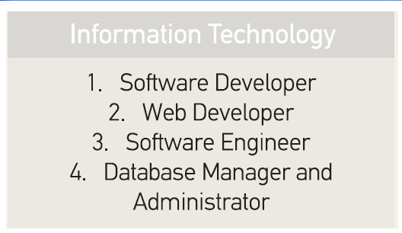

Πέμπτη 08/11, 17.00, αίθουσα 404, κτήριο Γρηγορίου Λαμπράκη & Διστόμου

Για περισσότερες πληροφορίες:
john.peros@aiesec.net

